PLANNING 6 Septembre au 19 Septembre 2021
Ce planning est susceptible d’évoluer en fonction de la météo et du planning des animatrices.
 | Lundi 6 | Mardi 7 | Mercredi 8 | Jeudi 9 | Vendredi 10 | Samedi 11 | Dimanche 12
MATIN  10h30 | Atelier Mémoire | Dessin | Promenade | Siel Bleu | Discutions autour d’un café
APRÈS -MIDI  15h30 |  | Jeux Divers |  | Moment de Beauté | 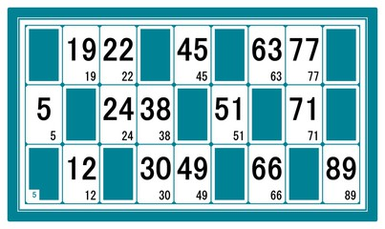  Loto | Ateliers  Manuels
 | Lundi 13 | Mardi 14 | Mercredi 15 | Jeudi 16 | Vendredi 17 | Samedi 18 | Dimanche 19
MATIN  10h30 |  | Promenade | Lecture | Siel Bleu | Administratif
APRÈS -MIDI  15h30 | Chants | Messe | Atelier Petit bac | Atelier Manuels | Spectacle | Pétanque

